Epochen der Musik
Die Musikgeschichte umfasst viele interessante Epochen, die sich gegenseitig beeinflusst und weiterentwickelt haben. In diesem Arbeitsblatt lernst du eine Musikepochen genauer kennen. Lies dir dafür zunächst den folgenden Infotext durch und fülle den Steckbrief auf der folgenden Seite aus.

Barock

Barockzeit
Die war eine spannende Epoche in der Musik, die etwa von 1600 bis 1750 dauerte. Diese Zeit begann, als die Menschen nach neuen Wegen suchten, Musik zu machen und Gefühle auszudrücken. Der Barock war eine Zeit großer Veränderungen und Erfindungen, sowohl in der Musik als auch in der Kunst und Wissenschaft.

Merkmale
Generalbass
Basso Continuo
Die Musik im Barock hatte viele besondere . Sie war oft sehr prächtig und feierlich. Die Komponisten benutzten viele Verzierungen, das sind zusätzliche Noten, die die Melodie schmücken. Ein weiteres Kennzeichen war der oder . Das bedeutete, dass ein Instrument wie das Cembalo oder die Orgel zusammen mit einem tiefen Streichinstrument ständig eine Begleitung spielte.

Komponisten
Johann Sebastian Bach
Georg Friedrich Händel
Antonio Vivaldi
Zu den bekanntesten des Barock gehören , und . Johann Sebastian Bach schrieb viele berühmte Werke wie die "Brandenburgischen Konzerte" und das "Weihnachtsoratorium". Georg Friedrich Händel ist bekannt für seine Opern und Oratorien, besonders das "Halleluja" aus dem "Messias". Antonio Vivaldi komponierte "Die vier Jahreszeiten", eine Sammlung von Konzerten, die den Frühling, Sommer, Herbst und Winter musikalisch darstellen.

Ein weiteres wichtiges Werk aus dieser Zeit ist die Oper "Dido und Aeneas" von Henry Purcell. Diese Oper erzählt eine traurige Liebesgeschichte und ist ein gutes Beispiel dafür, wie Gefühle in der Barockmusik ausgedrückt wurden.

Die Barockmusik wird heute noch oft gespielt und gehört. Sie klingt manchmal sehr festlich und dann wieder sehr gefühlvoll. Viele Menschen lieben sie wegen ihrer Schönheit und Ausdruckskraft.

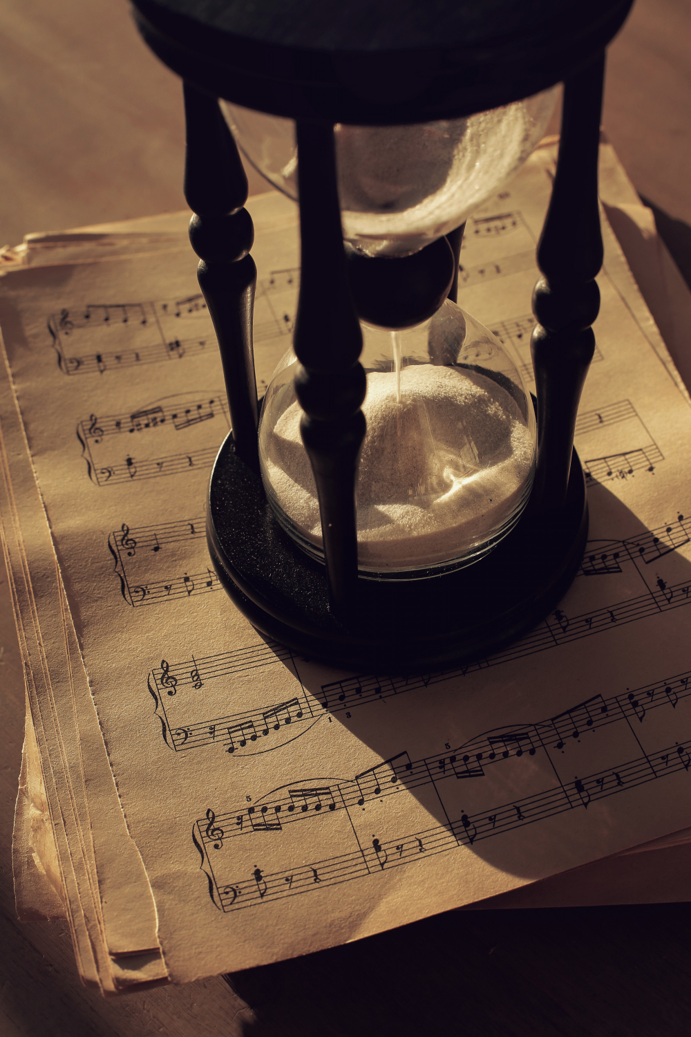 | Name
 | Zeitraum der Epoche
 | Merkmale der Musik dieser Epoche
Entstehung der Musikepoche

Wichtige Vertreter/Vertreterinnen dieser Epoche

Wichtige Werke dieser Epoche

Zwei Musiker:innen
Lerne nun zwei Musiker:innen / Komponist:innen kennen - die eine Person stammt direkt aus der vorgestellten Musikepoche, die andere lebt heute, ist aber eng verbunden mit der Musik der vorgestellten Epoche.

Johann Sebastian Bach

Johann Sebastian Bach
Eisenach
Leipzig
Barockzeit
„Wohltemperierte Klavier“
„Brandenburgischen Konzerte“
westliche Musik
Organist
Violinist
Weimar
Köthen
Komplexität
Schönheit
wurde am 31. März 1685 in geboren und starb am 28. Juli 1750 in . Er ist einer der bekanntesten Komponisten der . Bach hat viele berühmte Werke geschrieben, darunter das und die . Seine Musik hat großen Einfluss auf die und wird bis heute oft gespielt. Bach war nicht nur Komponist, sondern auch ein talentierter und . Er arbeitete an verschiedenen Orten in Deutschland, unter anderem in , und Leipzig. Seine Musik ist bekannt für ihre und .

Angela Hewitt

Angela Hewitt
Ottawa
klassische Pianistin
Johann Sebastian Bach
Solo-Klavierwerke
ausdrucksstark
präzise
Beethoven
Chopin
herausragenden
wurde am 26. Juli 1958 in , Kanada, geboren. Sie ist eine berühmte und bekannt für ihre Interpretationen der Musik von . Hewitt hat alle von Bach aufgenommen und ist dafür weltweit anerkannt. Sie begann schon früh mit dem Klavierspiel und gewann viele Preise bei Wettbewerben. Ihre Aufnahmen von Bach sind besonders berühmt, weil sie die Musik sehr und spielt. Neben Bach spielt sie auch Werke anderer Komponisten wie und . Angela Hewitt gibt Konzerte auf der ganzen Welt und ist für ihre Fähigkeiten am Klavier bekannt.

Ein Chat zwischen zwei Musiker:innen
Stell dir vor, es gäbe eine Möglichkeit, sich per Chat mit einer Person aus einer vergangenen Musikepoche zu unterhalten. Falls das ginge, könnte die Unterhaltung ungefähr so aussehen.
Angela Hewitt
Guten Tag, Frau Hewitt. Es ist mir eine Freude, mit Ihnen zu sprechen. Ich habe gehört, dass meine Musik einen großen Einfluss auf Ihr Schaffen hat.
Guten Tag, Herr Bach. Es ist eine Ehre, mit Ihnen zu sprechen. Ihre Kompositionen haben mich zutiefst inspiriert, besonders Ihre Werke für das Klavier.
Das freut mich sehr zu hören. Wie haben Sie meine Musik in Ihre eigenen Interpretationen eingebracht?
Ich versuche, die Klarheit und Struktur Ihrer Musik in meinen Aufführungen zu bewahren, während ich gleichzeitig eine persönliche Note hinzufüge. Ihre Fugen und Präludien sind besonders inspirierend für mich.
Es ist schön zu wissen, dass meine Werke weiterhin geschätzt werden. Gibt es bestimmte Stücke, die Sie besonders gerne spielen?
Ja, ich liebe es, das 'Wohltemperierte Klavier' zu spielen. Die Vielfalt und Tiefe dieser Sammlung sind einfach unglaublich. Ihre Musik hat mir geholfen, ein besseres Verständnis für Barockmusik zu entwickeln.
Das 'Wohltemperierte Klavier' liegt mir sehr am Herzen. Es freut mich, dass Sie es zu schätzen wissen. Wie sehen Sie den Einfluss meiner Musik auf die heutige Musikwelt?
Ihre Musik hat die Grundlage für viele moderne Kompositionen gelegt. Viele Komponisten und Musiker lassen sich von Ihrer Struktur und Harmonie inspirieren. Ihre Werke sind zeitlos und werden immer wieder neu entdeckt.
Es ist wunderbar, das zu hören. Ich hoffe, dass meine Musik weiterhin Herzen berührt und inspiriert. Vielen Dank für dieses Gespräch, Frau Hewitt.
Vielen Dank, Herr Bach. Es war mir eine Ehre, mit Ihnen zu sprechen. Ihre Musik wird immer ein wichtiger Teil meines Lebens und meiner Karriere bleiben.

Erkläre, warum Angela Hewitt das 'Wohltemperierte Klavier' so sehr mag.
___________________________________________________________________
___________________________________________________________________
___________________________________________________________________
Beschreibe, wie Johann Sebastian Bach auf die heutige Musikwelt Einfluss genommen hat.
___________________________________________________________________
___________________________________________________________________
___________________________________________________________________

 |  |  |  |  |  |  | 8 |  |  | 2
4 |  |  |  |  |  |  |  |  |  |  |  |  |  |  | 5
 |  |  |  |  |  |  |  |  |  |  |  |  |  |  |  |  | 3 |  |  | 6
 |  |  |  |  | 7
 |  |  |  |  |  |  |  |  |  |  |  |  |  |  |  |  |  |  | 1

Across
1 Ein bekanntes Oratorium von Georg Friedrich Händel (7)
4 Die Sammlung von Konzerten, die den Frühling, Sommer, Herbst und Winter darstellen (12)
7 Ein bekanntes Werk von Johann Sebastian Bach zur Weihnachtszeit (19)

Down
2 Ein Instrument, das oft den Generalbass spielt (7)
3 Ein berühmter Komponist der Barockzeit, bekannt für die 'Brandenburgischen Konzerte' (4)
5 Eine Oper von Henry Purcell (4)
6 Ein weiteres Instrument, das oft den Generalbass spielt (5)
8 Ein wichtiges Merkmal der Barockmusik, das zusätzliche Noten zur Melodie hinzufügt (12)

